LENGUA
- Busca el diccionario el significado de estas palabras:
Pósito:
Posada:
Cementerio:
Cal:
- Ordena estas palabras para formar frases:
Molino /En/ muele/ el /se /aceite.
Encalada/ la /fachada/ está.
Barroco/ la / estilo/iglesia/ de/es/

- Pon el nombre de las partes de la casa colona:

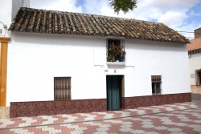
- Ordena alfabéticamente las palabras anteriores que has escrito.

- Redacta cómo hubiera sido un día en tu vida cotidiana si hubieras vivido en una casa colona hace 250 años

MATEMATICAS
- Resuelve estas operaciones:
24.655+23.354+10.333=
34.100+9.678+1.999=
98.543-65.998=
45.543-876=
87.980x6=

- Un colono tiene que hacer un corral para los animales detrás de su casa. ¿Cuántos metros de cuerda empleará?
7metros
4 metros

- Escribe con números estas fechas de la época colonial.
1790=
1769=
1788=
1792=

- Si una familia de colonos gastaban 6 litros de aceite cada dos meses, ¿Cuánto gastarían en un año y medio?

